數位學習網站之教學評量模組開發
江富嘉 張雅惠 陳廷宇 許斐茜 朱麗蓉

陳宗義 講師

南華大學電子商務管理學系

摘要
近年來隨著網際網路的發展，數位學習快速地擴散至各個階層的學習環境。本數位學習網站除了學生線上測驗與教師線上編輯試題等基本功能之外，更提供自我評量、歷屆考題檢索以及線上討論等服務，讓學習更有效率。最重要的是，本數位學習系統具備防代考機制，讓學生在公平的環境下進行測驗。
關鍵字：數位學習、線上評量、教學評量、線上測驗

1. 緒論
因為網際網路的發展，許多事情將不再受限於空間、與時間的限制，而數位學習也因此而產生，它突破傳統的學習方式，提供學習者能利用現在的網際網路，隨時隨地的進行學習，並有效的運用分布在不同地區的資源，增加學習的多元化與豐富性。數位學習（E-Learning）之發展正以不同速度與形式深入各領域，甚至引起教育的產業化變革。自網際網路的出現與興起，過去的電腦輔助教學、資訊教育皆自然往數位學習方向推進，也因此有了許多教學型態陸續發展。
2. 研究背景
為落實上述理想，配合網路科技，推展終生學習的理念。在網際網路上設計符合教師考試需要的出題方式，提供彈性多元的考試方式，促使教師與學生之間發揮經驗交流與傳承的輔導功能，全面促成師生學習習慣之建立。
另外，透過網路技術，建構虛擬學習組織，學生可以主動發起討論，在相關領域中，集合有興趣的學生，進行考題探討，或寄信給出題老師，互相切磋鑽研、共同解決學習疑問，進行教學實驗，全面提升教學效能，也為了提供考試方式改變與學生主動學習的機會。

2.1 研究動機
E-Learning的發展，使學習者學習領域更加寬闊，並能更有效的做知識交換，他有別於傳統學習必須以面對面的口授教學，但也不排除面對面的溝通與教學，強調自主獨立的自我導向學習，並以學習者為中心依自己需求選擇學習的內容、時間、地點、方式，而如何營造一個好的E-Learning系統，讓虛擬的學習環境更趨近於真實的學習環境，並不失去原本學習中學習者與教學者的互動性，這將是未來E-Learning發展中一個很重要的目標。
目前我國在數位學習方面的發展，不論是新興的數位學習網站也好，或者是企業裡提供給員工使用的數位學習系統，似乎都不至於成熟，國內也有許多在這方面的學者在進行研究，國家也有專門從事這方面的發展計劃，全球更有許多跨國界的學習網，可想而知他未來將受到的重視。

2.2 研究目的
數位學習（E-Learning） 之發展正以不同速度與形式深入各領域，甚至引起教育的產業化變革。自網際網路的出現與興起，過去的電腦輔助教學、資訊教育皆自然往數位學習方向推進，也因此有了許多教學型態陸續發展。
數位學習提供一種以學習者為中心的線上學習環境，讓學習者能夠隨時隨地進行學習，不受時間、空間的限制。
在面對面教學與數位學習的結合方面，也就是教學過程中可以同時包含實體課堂教學和線上測驗的型式，教學者可視教學情境，決定如何在教學過程中安排實體課堂教學與線上學習活動，但事先必須建置數位內容，再加上發展人與人的實體互動，以及學習者與教學素材、數位內容的互動設計。
數位學習主要的目的有：
(1)、提供學生進行線上測驗：
知道自己學習的進度，並衡量自己程度可選擇進階、初階題型，進行線上評量檢測，也可以知道自己對這門課程的吸收程度。
(2)、老師可作線上試題的編輯、修改:
老師改變以往以試卷出題的方式，直接可在線上自編題目，或利用電腦題庫出題，如果試題有誤可直接進行修改，立即可以看到出題的試卷。試卷出題分為二種等級，教師可依學生程度進行初階或進階的考題。
(3)、建構教學評量系統:
(一) 學習者身份識別系統:
系統會直接判斷您的身份，立即追踨到您已經進入了教學評量系統，在一部電腦只能登入一筆資料，因此可防範代考問題。
(二) 教材編輯系統規劃：
建立相關資料庫檢索素材、出題者可直接搜尋到歷年的試卷，可直接套用，或自行出題，課程進度應配合每位使用者的學習能力進行追蹤。

3. 系統特色
(1)作答結束後，可立即知道成績及正確答案，比起傳統需要人工閱卷的方式，更有效率，因此減少人力的浪費，出題者也可以快速的查閱全班的成績、排名。
(2)地點及空間的限制減少，受測者在家中就可以進行測驗，不用局限於一定的空間進行考試，考試人數沒有上限的限制。
(3)畫面可結合多媒體效果，以往的試卷都很單調，千篇一律，因此線上出題可結合動畫、視覺的享受，使受測者更有意願進行測驗及進行自我評量檢測，進而提升學習興趣。
(4)系統會直接判斷您的身份，立即追踨到您已經進入了教學評量系統，在一部電腦只能登入一筆資料，因此可防範代考問題。
(5)題庫分級、出題者可直接搜尋到歷年的試卷，可直接套用或自行出題，課程進度應配合每位使用者的學習能力進行追蹤。

3.1 系統開發與環境圖
表1 系統環境開發工具
撰寫工具 | ASP、ASP.NET、Dreamweaver、HTML
資料庫 | SQL Server
作業系統 | Windows SEVER 2000
工作平台 | .NET Framework 1.1、.NET Framework SP

表2 系統網路環境
網頁瀏覽器 | IE 5.0以上
網路速度 | 1M 之網路頻寬
Web伺服器 | IIS5.0以上
系統環境架構圖：各種不同的使用者電腦透過web server及ASP.NET語言轉換，而存取至Database。
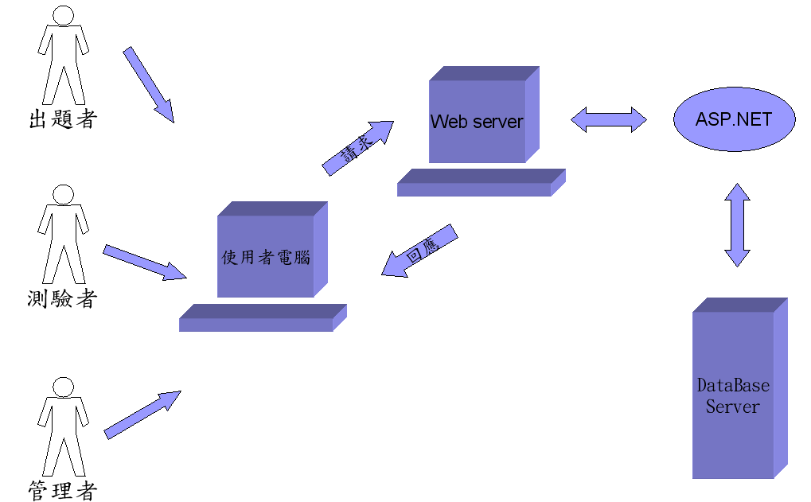
圖1 環境架構圖
4. 流程設計圖
圖二所示為本數位學習系統之設計流程圖，專題開發依此流程圖循序完成。
圖2. 流程圖

4.1 核心流程圖
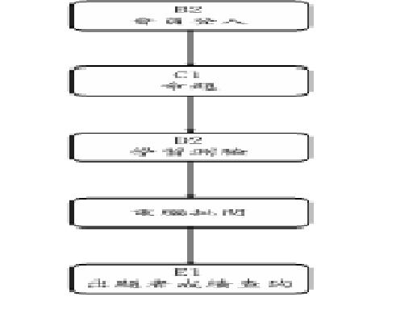
圖3. 出題者核心流程圖

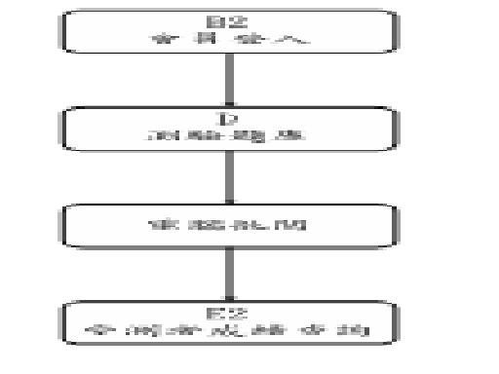
圖4. 受測者核心流程圖

5. 系統設計與規劃
數位學習（E-Learning）之發展正以不同速度與形式深入各領域，甚至引起教育的產業化變革。自網際網路的出現與興起，過去的電腦輔助教學、資訊教育皆自然往數位學習方向推進，也因此有了許多教學型態陸續發展。數位學習提供一種以學習者為中心的線上學習環境，讓學習者能夠隨時隨地進行學習，不受時間、空間的限制。
在面對面教學與數位學習的結合方面，也就是教學過程中可以同時包含實體課堂教學和線上測驗的型式，教學者可視教學情境，決定如何在教學過程中安排實體課堂教學與線上學習活動，但事先必須建置數位內容，再加上發展人與人的實體互動，以及學習者與教學素材、數位內容的互動設計。

5.1 系統架構圖
圖五所示為本數位學習系統之架構圖，功能區塊B~E為本系統之核心，表三至表七分別簡介如下：

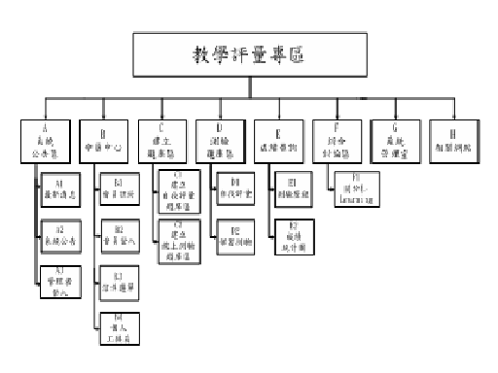

圖5 架構圖

5.2 系統功能介紹

表3 系統公告區
A. 系統公告區
A1.  最新消息 | 公佈相關的資訊，使用者能在此看版了解所有最新消息。
A2.  系統公告 | 公佈需注意事項，例如：維修時間，停機時間等等的。
A3.  管理者登入 | 管理者必須在登入後，方能管理網站等相關動作。

表4 會員中心
B. 會員中心
B1.  會員註冊 | 所有使用者皆必須加入會員，方能進入主系統頁面使用系統功能，此頁面提供予新註冊會員。
B2.  會員登入 | 有會員身份的使用者登入後，即可使用本系統之資源。
B3.  信件選單 | 能在系統內收、看信件以及寄送信件給其他已註冊會員。
B4.  個人工具箱 | 內含修改會員資料、更改密碼、且能設定線上好友名單。
表5 建立題庫區
C. 建立題庫區
C1.  建立自我評量題庫區 | 供教師建立題目，簡單出題頁面，可使教師們在使用上易於上手。
C2.  建立線上測驗題庫區 | 供教師建立測驗題目，內分為中級及初級二種試卷等級，可依學生學習狀況出題，出題頁面簡單明了，使教師們使用上亦易於上手。

表6 測驗題庫區
D. 測驗題庫區
D1. 自我評量 | 供學生平時進行自我評量評估，點選試卷後，將跳出新試卷視窗學生可依其學習狀況來點選適合自己之試卷。
D2. 學習測驗 | 供學生進行線上學習測驗，此試卷分為二種等級，供學生學習後進行測驗，點選答案後，即可立即對答。

表7 成績查詢
E. 成績查詢
E1. 測驗歷程 | 查詢所有已測驗的題目，供學生評估自我學習狀況及複習曾答錯之題目。
E2. 成績統計圖 | 查詢該科成績統計圖，進行完測驗後，可在此了解各科分數組距，以供學生衡量自我程度及分數水準參考。

5.3 ER圖
圖5所示為本數位學習系統之資料庫關聯圖
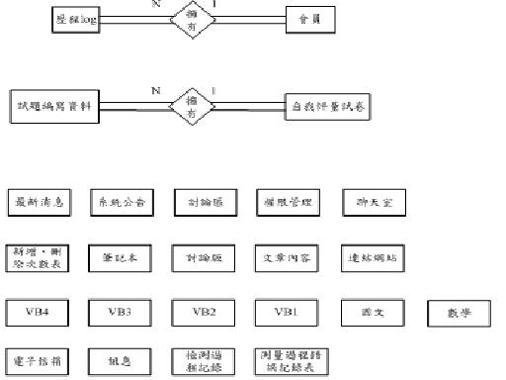

圖5 ER圖
6. 結論與建議
在不同的教育環境中，學習資源被分散於各地，但網路學習是不分區域、國界的，若能善用網路學習資源，將知識形成數位化的共享學習環境，必能跨越許多學習障礙。而本系統之開發只為數位學習之測驗模組一角，未來，更有許多功能待開發完成，例如：影音學習、線上視訊輔導等．．．。期許數位學習網在未來功能能更加健
全，並將認知及技能整合，進而達到運用資訊科技融入學科教學的目標，以期能幫助莘莘學子擴展學習領域。
參考文獻
[1] 包明叡，「E-Learning數位學習網站-設計、開發與實作」，博碩文化
[2] 李春雄，「ASP.NET與SQL SERVER應用實務」，全華科技圖書股份有限公司
[3] 吳仁和、林信惠，「系統分析與設計-理論與
實務實用」，智勝文化
[4] 施威銘，「DREAMWEAVER MX2004魔法書-中文版」，旗標出版股份有限公司
[5] 陳錦輝，「ASP初學指引」，金禾資訊
[6] 9 walker studio：http://www.9w2u.com/htmlbook/htmlbook.asp
[7] 巨匠電腦數位學習網：http://www.pcschool.tv/200306/default.asp
[8] 岳修平，「混成式數位學習教學策略與實施」，台大教與學期刊電子報，34期，http://edtech.ntu.edu.tw/epaper/940410/prof/prof_2.asp
[9] 數位學堂：http://www.7-11learning.com.tw/web/about7-11Field/about_711.jsp

